**나만의 SW만들기**

* **(**[**https://github.com/neolord0/hwplib**](https://github.com/neolord0/hwplib) **에서 라이브러리 사용)**
* **(Intellij 사용)**

**<목차>**

1. 프로그램 만들게 된 계기
2. 사용자 관점에서 사용하는 예시.
3. 프로그램 설계도
4. 사용시 얻을 수 있는 유용성과 발생할 수 있는 문제점.

**<프로그램 만들게 된 계기>**매일경제신문사에서 매년 주최하는 매일경제경영 시험이 있는데 현재 속해있는 동아리에서 스터디를 만들어 그 시험을 위해 공부하고 있다. 스터디를 위해 매번 모일 때 마다 부원들끼리 각자 이때까지 배운 내용에 대해 두 문제씩 준비하기로 하였다. 그래서 배운 내용의 키워드를 입력하면 그와 관련된 문제들을 보여주는 프로그램이 있으면 좋을 것 같다는 생각이 들어 만들게 되었다.

**<사용자 관점에서 사용하는 예시>**

옆의 그림은 사용자의 관점에서 프로그램이 진행되는 진행도이다. 주황색 박스는 질문을 의미하고 초록색 박스는 함수를 의미한다. 박스 옆에 있는 번호 1번부터 10번은 각 단계를 나타내며 각 문제마다 quit을 입력하면 바로 종료가 된다. 1번에선 프로그램이 시작되면서 간단한 설명과 진행을 물어보는 질문이 나타난다. 2번은 1번에서 yes를 누르면 모의고사 한글 파일이 인터넷에서 다운받아진다. 3번에서는 찾고 싶은 문제의 키워드를 입력할 수 있는 곳이다. 입력을 하게 되면 관련된 문제들이 나열되고 5번에서 정답을 체크 할 수 있다. 7번에선 txt파일로 저장하고 싶으면 yes를 입력하고 그러면 txt파일로 저장된다. 9번에선 만약 새로운 키워드를 입력하고 싶으면 다시 3번으로 가서 진행이 되고 아니면 종료가 된다.

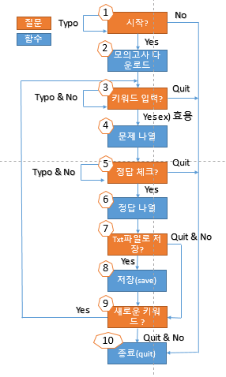

**1번 시작**

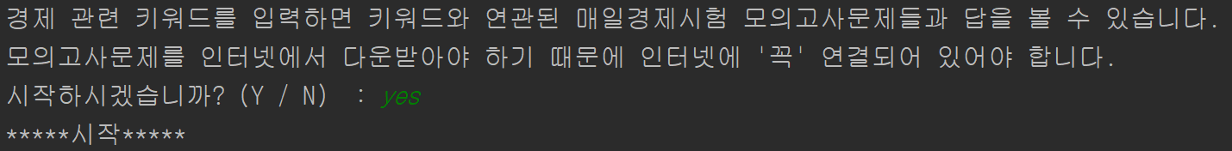 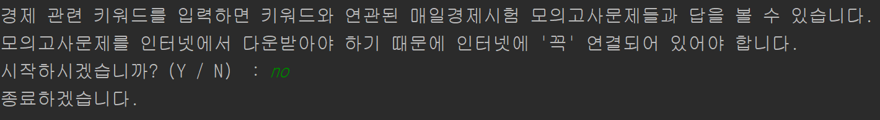

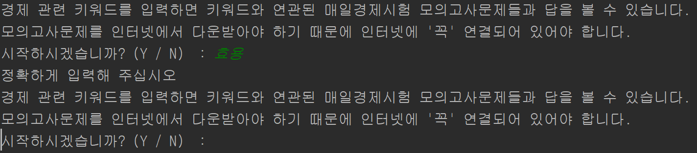

처음은 프로그램에 대한 간략한 설명과 모의고사문제를 인터넷에서 다운받아야 하기 때문에 인터넷에 ‘꼭’ 연결되어 있어야 하는 안내 그리고 “시작하시겠습니까”라는 질문을 물어본다. 만약 yes라고 한다면 시작이 되고, no라고 답하면 종료되고 yes나 no이외의 답을 하면 정확하게 입력해달라는 말과 다시 입력할 수 있게 한다.

***2번 모의고사 다운로드***

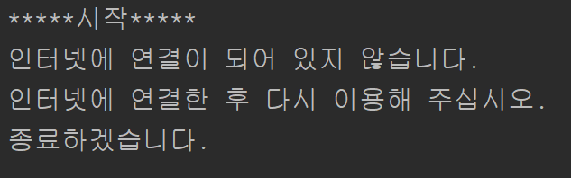 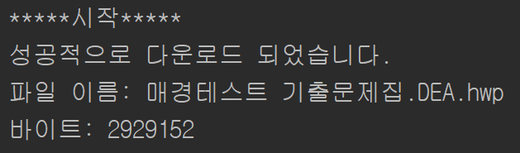

2번은 인터넷에서 매경테스트 기출문제집.DEA.hwp라는 파일을 다운받는다. 만약, 인터넷에 연결이 되어 있지 않다면 왼쪽 같은 화면이 나타나고 인터넷에 연결이 잘 되어 있다면 오른쪽 같은 화면이 나타난다. 그리고 해당 파일은 바탕화면에 저장된다.

**3번 키워드 입력**

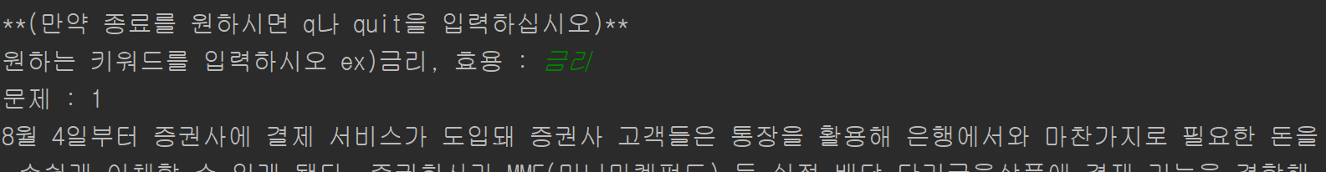

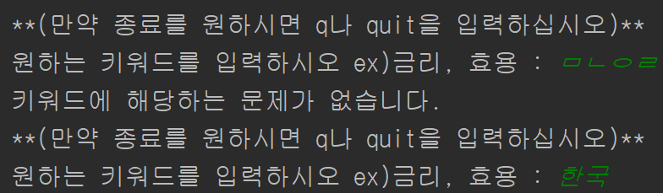

3번은 키워드를 입력하는 곳이다. 만약, 키워드에 관련된 문제가 나오면 문제가 나열될 것이다. 혹시 관련 키워드가 없다면 “키워드에 해당하는 문제가 없습니다”라는 문구와 함께 다시 키워드를 입력하는 질문이 나온다.

**4번 문제나열**

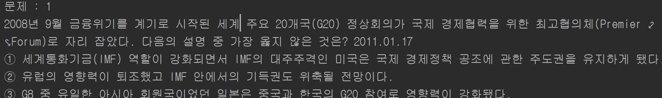

4번에선 관련된 문제들이 나열된다.

**5번 정답체크**

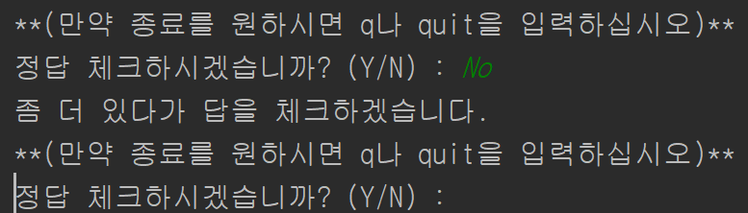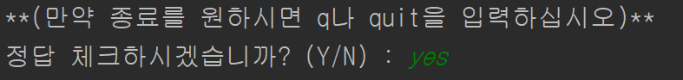

5번에선 만약 정답을 원하면 yes를 입력한다. 입력하면 관련 답이 나열되고 no라고 입력되면 5초동안 기다린 다음 다시 체크하시겠냐는 질문을 한다. 만약 q나 quit을 입력한다면 바로 종료한다.

**6번 정답나열**

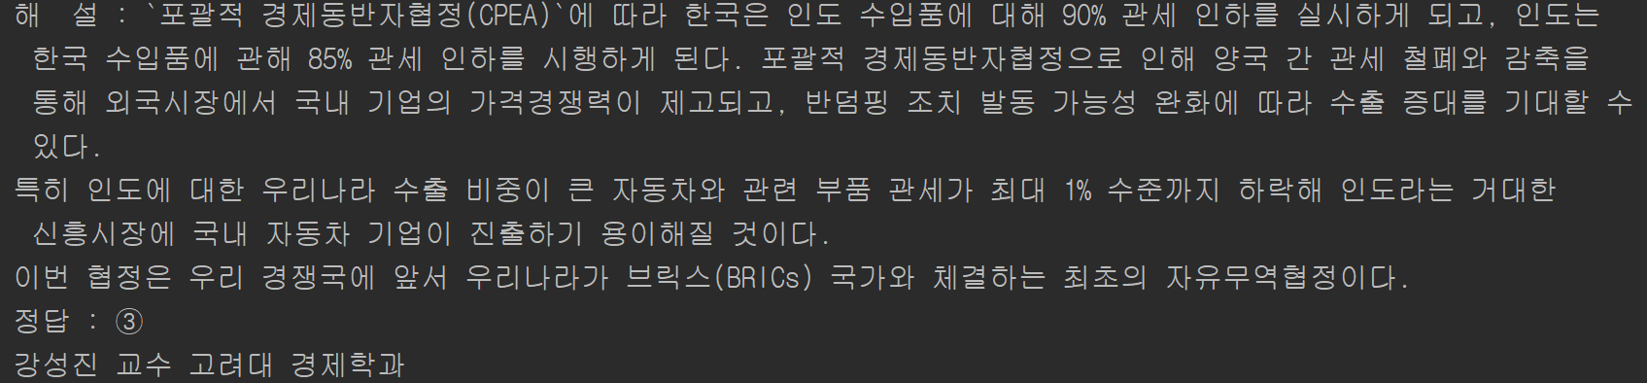

6번에선 문제에 대한 정답을 볼 수 있다.

**7번&8번 txt파일로 저장**

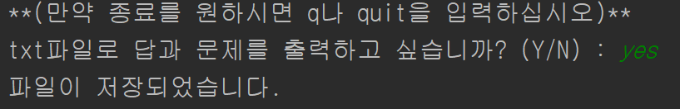

7번과 8번에서는 만약 yes를 선택하면 위와 같은 txt파일이 저장된다.

**9번 txt파일로 저장**

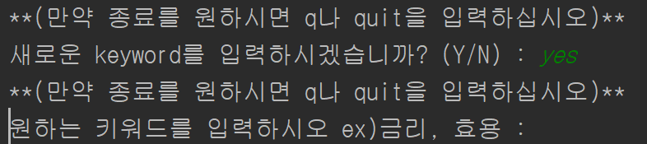 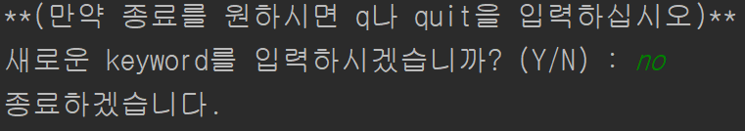

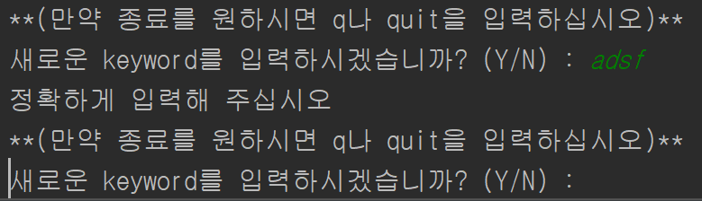

7번에서는 새로운 키워드를 입력할 지를 물어보는 문제이다. 만약 yes라고 하면 다시 3번으로 돌아가고 No라고 하면 프로그램이 종료가 된다. 만약 yes와 no 그리고 quit외의 단어를 입력하면 정확하게 입력해 주십시오라는 문장과 함께 질문이 다시 나타난다.

**<프로그램 설계도>**

매경 파일이 ‘한글’ 파일이기 때문에 ‘한글’파일에 대한 라이브러리를 사용했다. 아래는, 라이브러리의 url이다. <https://github.com/neolord0/hwplib> 이 라이브러리에서는 한글 파일을 읽어서 객체로 생성하거나 텍스트 추출등을 지원한다. 아래는 프로그램의 순서도이다.

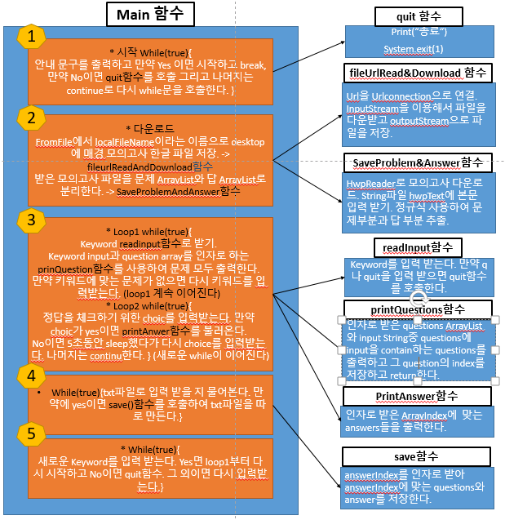

**Main함수**

1. **시작 while문 & quit 함수**

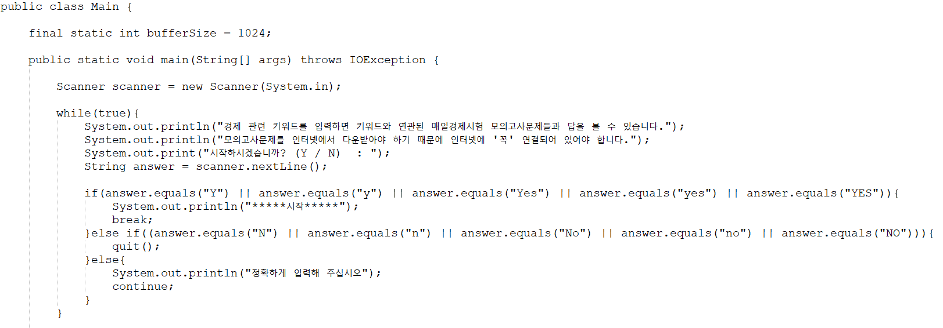제일 먼저, 이 프로그램에 대한 내용을 출력한다. 그리고 “시작하시겠습니까”라는 질문의 답 YES/NO를 String answer에 입력받는다. 만약 answer가 Yes이면 “**시작**”을 출력하고 while문을 break하고 나간다. 만약 No이면 quit()함수를 호출한다. 이외의 나머지 answer에 대해선 처음부터 다시 answer를 받는다.

**void quit()**

Quit함수는 프로그램을 진행하면서 quit을 입력받으면 “종료하겠습니다”를 출력하고 프로그램을 끝낸다.

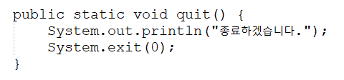

1. **파일 다운로드 및 입력받은 파일을 Question와 answer arrayList로 분리하기.**

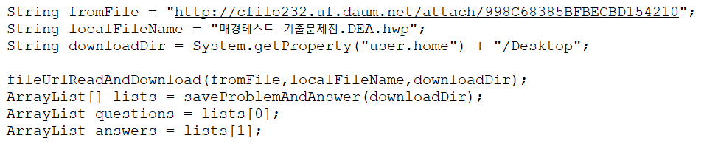

fromFile은 파일이 있는 url을 String형태로 저장한다. String localFileName변수는 저장할 파일의 이름이다. String downloadDir은 파일이 저장될 위치인데 user의 desktop을 가리키고 있다. 이 String변수들을 fileUrlReadAndDownload함수에 인자로 전달하면 desktop에 “매경테스트 기출문제집.DEA.hwp”라는 파일이 저장된다. 그리고 파일이 저장되어 있는 위치를 알려주는 downloadDir을 saveProblemAndAnswer 함수의 인자로 전달하면 이 함수는 지정된 위치에 있는 hwp파일을 불러와서 String파일로 바꾸고 listArray등으로 바꾸는 과정을 거쳐 lists라는 ArrayList의 배열 값으로 반환한다. Lists의 첫번째 값은 각 문제들을 String변수로 저장하여 모아놓은 ArrayList가 있고 두번 째 값은 각 문제들을 답을 저장하여 모아놓은 ArrayList가 있다.

**int fileUrlReadAndDownload(String fileUrl, String localFileName, String downloadDir)**

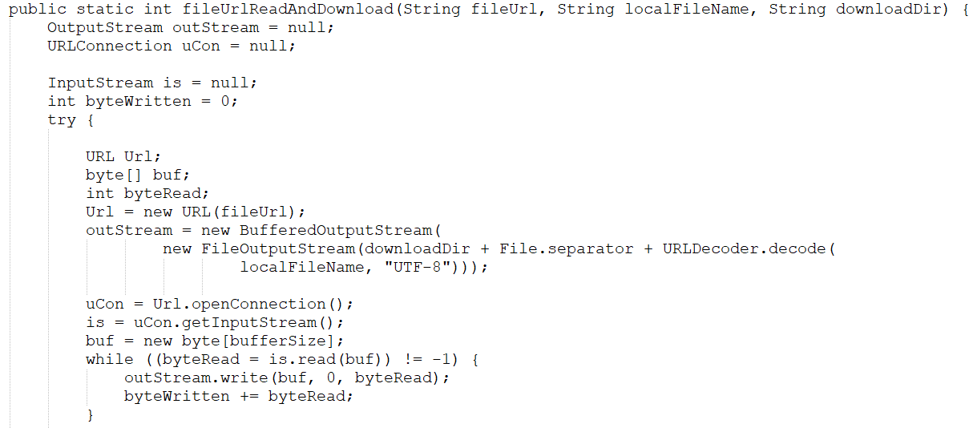 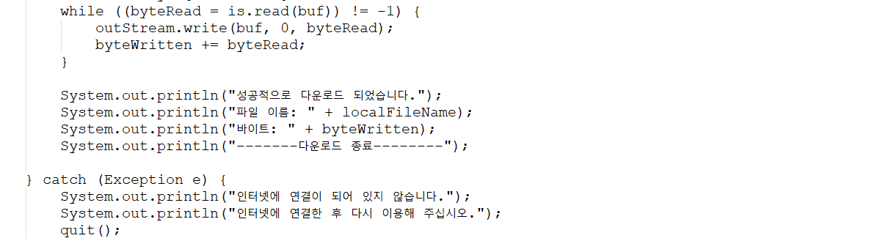

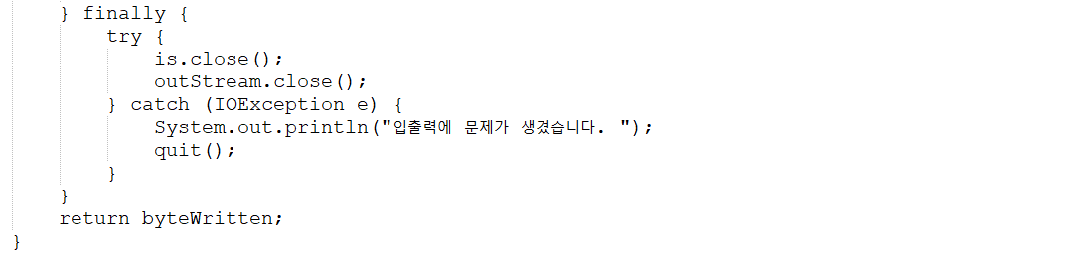

이 함수는 먼저 매경 모의고사가 저장되어 있는 String 변수 fileUrl을 Url변수에 저장한다. 그리고 파일을 저장할 경로를 만드는 FileOutputStream을 사용해서 파일을 다운로드할 위치와 파일 이름을 설정한다. 그런 다음, Url을 openConnection()함수를 사용하여 연결하고 UrlConnection클래스를 사용하여 inputStream에 연결한 다음, byte단위로 전달받으면서 받은 파일의 크기를 저장한다. 만약 다운로드가 성공적으로 되었다면 나머지 안내문을 출력하고 만약 인터넷이 연결되어 있지 않았다면 exception이 발생해 quit()함수를 호출되어 프로그램이 종료된다. 그리고, 무조건 OutputStream과 inputStream함수를 close해주고 이들이 제대로 close되지 않았을 때 IOException이 발생해 quit()함수를 호출하여 프로그램이 종료된다.

**ArrayList<String>[] saveProblemAndAnswer(String downloadDir)**

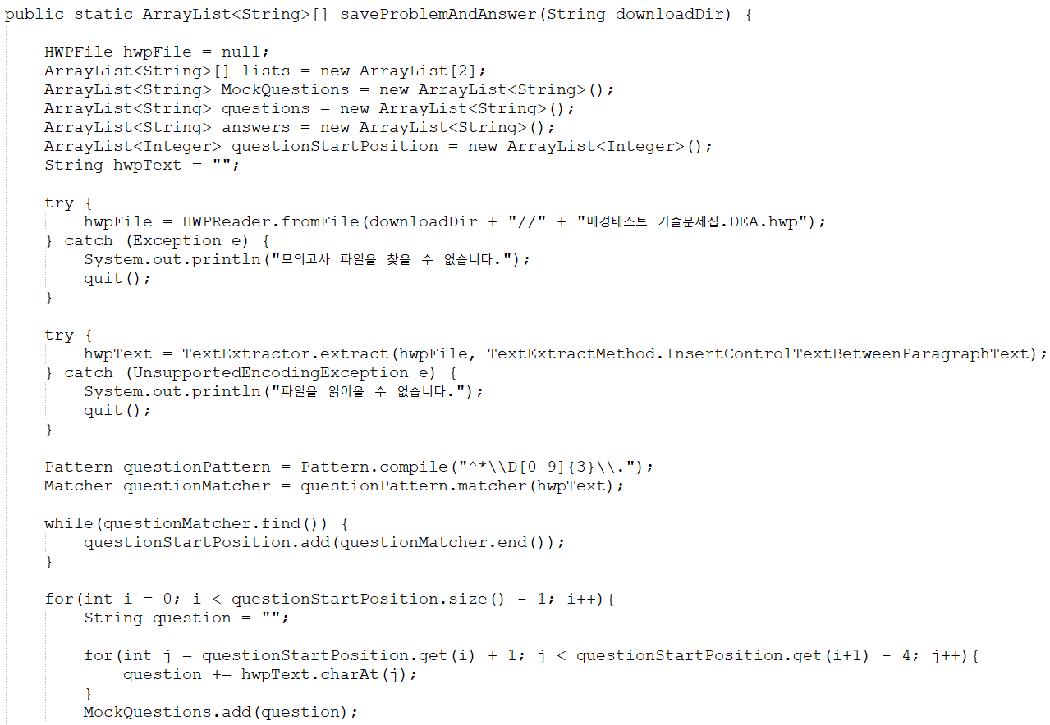 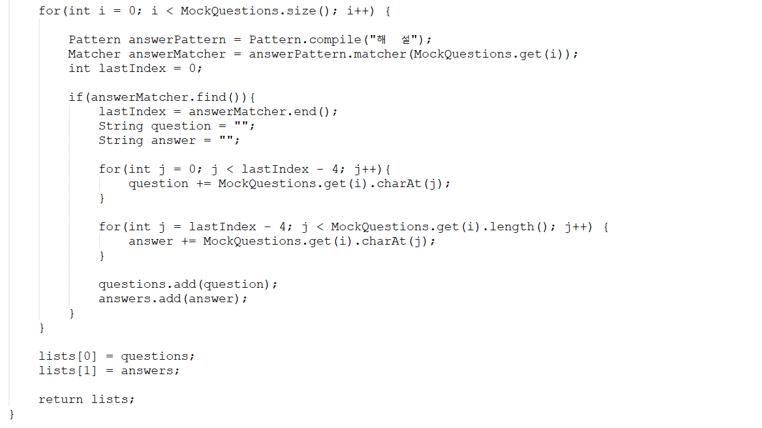

이 함수는 file의 위치가 저장되어 있는 downloadDir을 인자로 입력받는다. hwpFile은 입력받을 hwpFile의 변수이다. ArrayList[] lists는 questions arraylist와 answer arraylist를 저장하여 반환할 arraylist배열 변수이다. questionsStartPostion arraylist는 각 문제가 시작하는 위치 값을 저장하는 변수이다. 먼저, downloadDir에서 HWPReader함수를 통해 hwp파일을 전달받아 hwpText변수에 저장한다. 만약, downloadDir에 파일이 없으면 exception이 발생한다. 그리고 hwpText에 저장되어 있는 내용을 String hwpText에 입력받는데 입력받을 수 없으면 exception이 발생한다. 모의고사 파일을 보면 문제들은 아래처럼 001, 002 즉, (숫자)(숫자)(숫자)로 시작한다. 그래서, 이 것을 정규식(^*\\D[0-9]{3}\\.)로 표현하여 이 문장이 시작하는 위치를 저장할 수 있다.



그리고 다음 문제의 시작점 00x가 나오기 전까지의 문제들을 문자열 형식으로 각 questions에 저장하여 MockingQuestions ArrayList에 넣는다. 이 MockingQuestions은 문제와 답을 동시에 가지고 있으므로 이것을 문제와 답으로 다시 나누어 줘야 한다. 그래서 문서를 다시 살펴보면, 답안은 아래와 같이 “해설”로 시작하는 것을 볼 수 있는데, 이를 정규식 Pattern(“해 설”)로 만들어 각 답이 시작하는 위치를 저장한 다음, 이 위치를 기준으로 문제와 답을 각각 Questions ArrayList와 Answer ArrayList에 넣은 다음 list배열에 넣는다. 이렇게 만들어진 list배열을 이 함수는 반환한다.

1. **keyword입력받기**

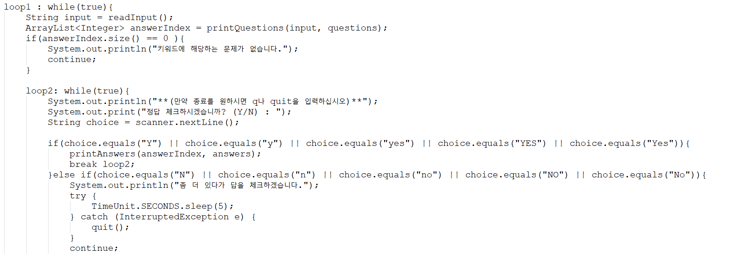

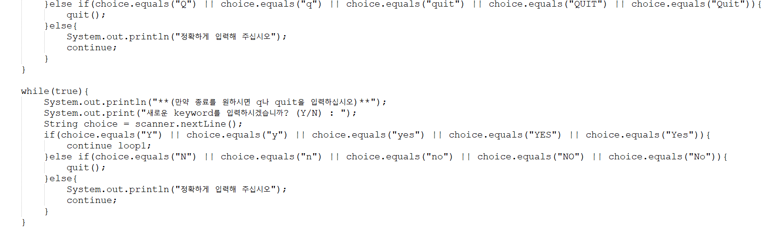

Loop1 부분은 keyword를 readInput()함수를 호출하여 입력 받는다. 그리고 키워드의 input과 문제를 저장한 questions를 printQuestions()함수에 인자로 준다. 그러면, 관련된 문제의 index를 담고 있는 Arraylist를 반환한다. answerIndex의 크기가 0이면 관련된 문제가 없다는 뜻으로 다시 keyword를 입력 받는다. Loop2부분은 정답을 체크하는 부분인데 만약 정답을 체크하길 원하면 문제의 index를 담고 있는 answerIndex를 printAnswer()함수에 인자로 전달하여 답을 출력한다. 만약, No를 입력받으면 5초동안 기다리는데 5초동안 만약 Interrupted Exception이 발생하게 되면 프로그램을 종료한다. 마지막 Loop는 새로운 keyword를 입력 받고 싶어하는 지 물어보는 부분인데 만약 yes라면 loop1으로 continue되고 아닌 경우 프로그램은 종료된다.

**readInput()**

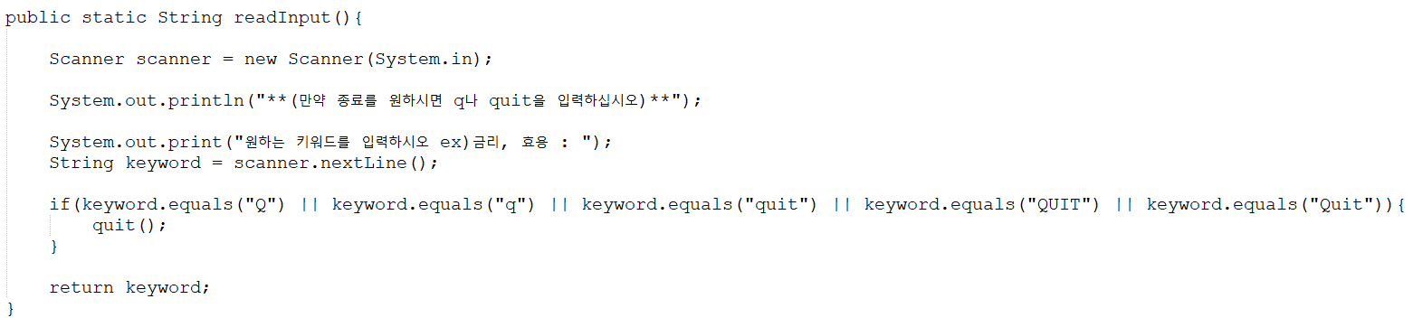

readInput 함수는 keyword를 입력받아서 반환한다. 만약, q나 quit을 입력받으면 quit()함수를 호출한다.

**ArrayList<Integer> printQuestions(String input, ArrayList Questions)**

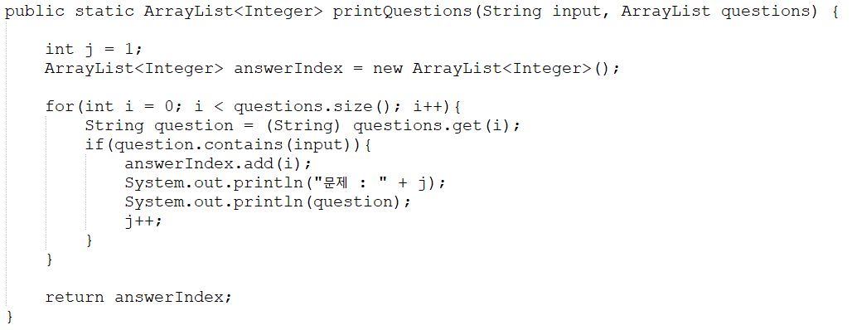

Keyword와 questions을 입력받아서, questions를 하나하나씩 체크하면서 만약 keyword를 포함하고 있으면 그 questions의 index를 answerIndex에 저장하고 문제를 출력한다. 그리고, 그 answerIndex를 반환한다.

**Void PrintAnswer(ArrayList<Integer> answerIndex, ArrayList<String> answers)**

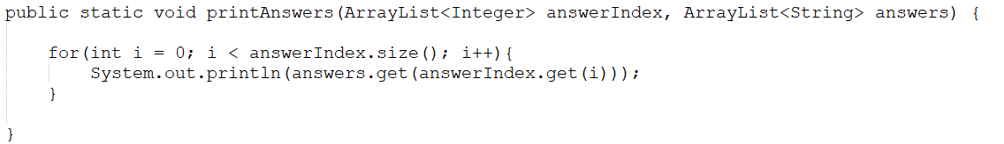

이 함수는 문제의 index를 저장하는 answerIndex와 answer Arraylist를 입력 받아서 각 index를 가지고 있는 answer를 출력한다.

1. **txt파일 저장하기**

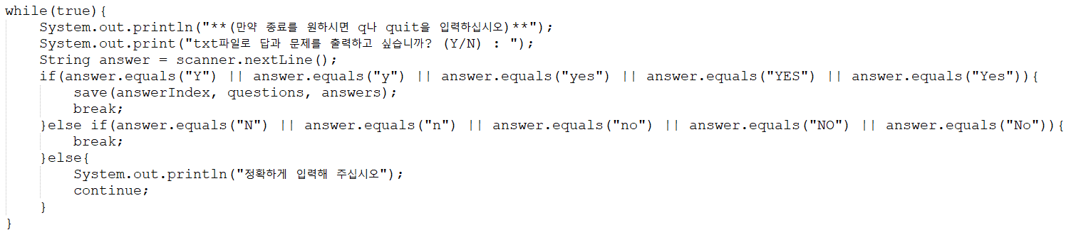

만약 파일을 save하고 싶으면 yes를 입력하고 save함수를 호출한다.

**Void save** **(ArrayList<Integer> answerIndex, ArrayList questions, ArrayList answers)**

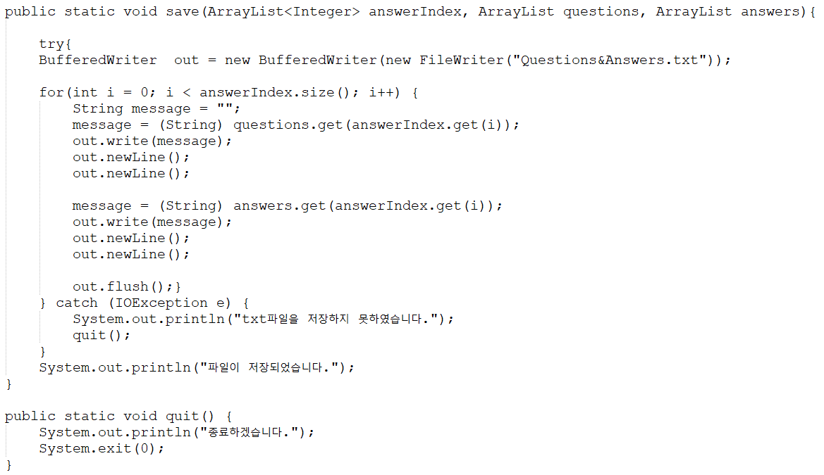

이 함수는 answerIndex를 인자로 받아 BufferedWriter를 통해 String message를 사용해서 txt파일에 저장하고 만약 BufferedWriter가 되지 않으면 IOException이 발생하여 quit함수가 호출된다.

1. **새로운 키워드 입력받기.**

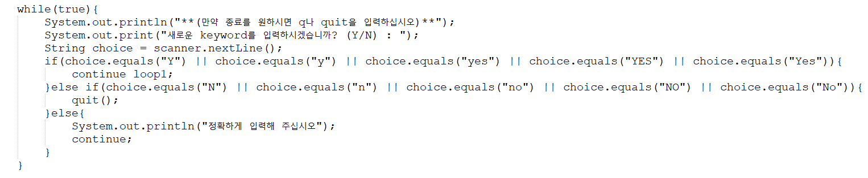

main함수의 마지막 부분인 이 부분은 새로운 keyword를 입력 받는 부분이다. 만약 새로운 keyword를 입력 받고 싶으면 loop1으로 다시 continue하게 되고 만약 No이면 quit()함수가 호출되어 프로그램이 끝난다.

**<사용시 얻을 수 있는 유용성과 발생할 수 있는 문제점**>

이 프로그램을 사용하면 매일 경제시험을 준비할 때 만약 지금 배우고 있는 부분 예를 들어 금리 혹은 OECD같은 키워드를 입력하게 되면 이 키워드를 포함하고 있는 문제들을 보여줘서 문제를 하나하나씩 찾을 필요가 없게 된다. 또한 문제를 본 다음 이 문제들을 풀고 나중에 이와 관련된 답을 체크할 수 있게 답을 문제를 보고 난 다음 보여주게 만들었다. 나중에 이 프로그램을 발전시킬 수 있다면 매일 경제시험뿐만이 아니라 여러 시험문제를 데이터베이스에 저장한 다음 공부하고 싶은 키워드를 입력하면 관련된 문제를 보여주어 시험에 좀 더 효율적으로 대비할 수 있게 만들 수도 있을 것이다. 이 프로그램을 사용하면서 발생할 수 있는 문제점 같은 경우는 먼저 인터넷에 연결되어 있지 않으면 사용을 할 수가 없는 것이 가장 큰 문제이다. 또한 저장된 파일의 위치를 바꾸거나 이름을 바꾸게 되면 바로 프로그램을 사용할 수 없게 된다. 그리고 모의고사 파일을 열어서 내용을 바꾸면 이 프로그램은 정규식을 통해 문제와 답을 나누므로 더 이상 사용할 수 없게 된다.